## ปฏิบัติ (3 ชม.)

### การติดตั้ง Visual Studio Code และ Python: คู่มือฉบับละเอียดสำหรับผู้เริ่มต้น

**Visual Studio Code (VS Code)** เป็นโปรแกรมแก้ไขโค้ดที่ได้รับความนิยมอย่างมาก เนื่องจากใช้งานง่าย มีส่วนเสริมมากมาย และรองรับภาษาโปรแกรมหลากหลาย รวมถึง Python ซึ่งเป็นภาษาโปรแกรมที่ได้รับความนิยมอย่างแพร่หลายในปัจจุบัน

**ขั้นตอนการติดตั้ง**

**1. ดาวน์โหลดและติดตั้ง Python:**

* **เข้าเว็บไซต์ Python:** ไปที่ <https://www.python.org/downloads/>

* **เลือกเวอร์ชัน:** เลือกเวอร์ชัน Python ที่เหมาะสมกับระบบปฏิบัติการของคุณ (Windows, macOS, หรือ Linux) โดยทั่วไปแนะนำให้เลือกเวอร์ชันล่าสุดที่รองรับ

* **ติดตั้ง:** ทำตามขั้นตอนการติดตั้งตามปกติ **สำคัญ:** ตรวจสอบให้แน่ใจว่าได้เลือกตัวเลือก "Add Python 3.x to PATH" เพื่อให้ระบบสามารถค้นหา Python ได้จากทุกตำแหน่ง

**2. ดาวน์โหลดและติดตั้ง Visual Studio Code:**

* **เข้าเว็บไซต์ VS Code:** ไปที่ <https://code.visualstudio.com/>

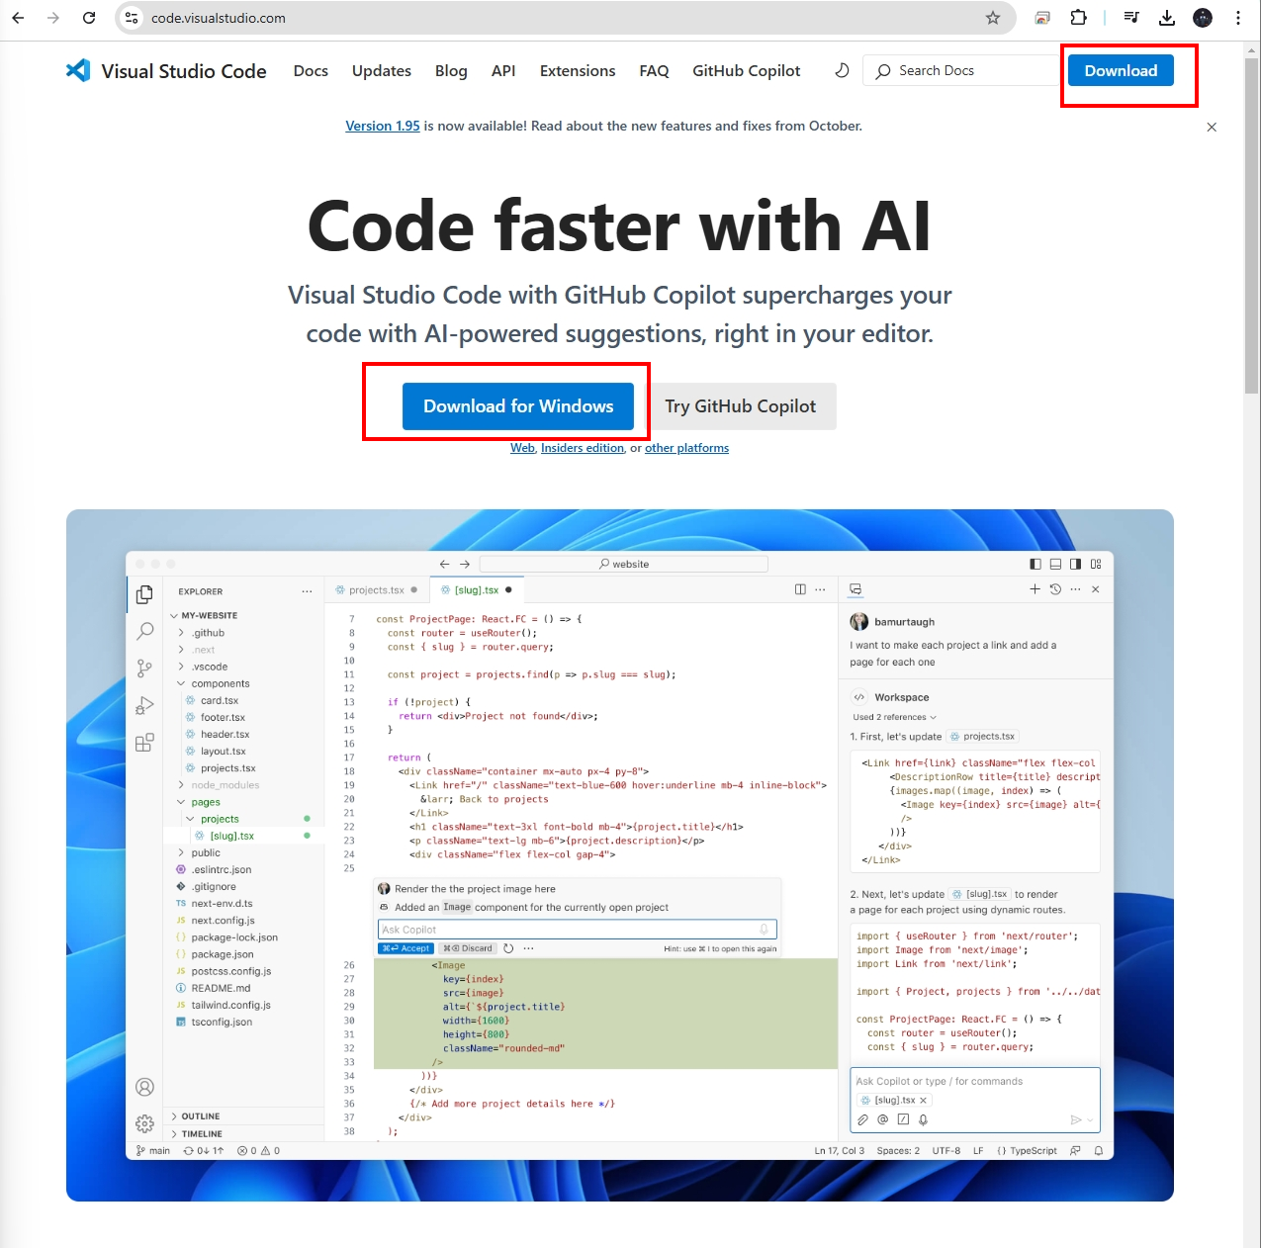

* **เลือกเวอร์ชัน:** เลือกเวอร์ชันที่ตรงกับระบบปฏิบัติการของคุณ
* **ติดตั้ง:** ทำตามขั้นตอนการติดตั้งตามปกติ

**3. ติดตั้ง Extension สำหรับ Python ใน VS Code:**

* **เปิด VS Code:** หลังจากติดตั้งเสร็จสิ้น ให้เปิดโปรแกรมขึ้นมา
* **ค้นหา Extension:** คลิกที่ไอคอน Extensions บนแถบด้านข้างซ้าย (รูปสี่เหลี่ยมที่มีสี่เหลี่ยมเล็กๆ ภายใน)

* **ค้นหา Python:** พิมพ์ "Python" ในช่องค้นหา
* **ติดตั้ง Extension:** คลิกปุ่ม Install บน Extension ที่มีชื่อว่า "Python" โดย Microsoft

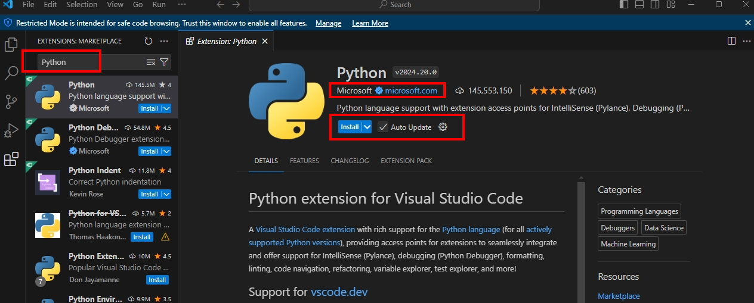

**4. ตรวจสอบการติดตั้ง:**

* สร้าง Folder TestPython
* เปิด Folder TestPython

* **สร้างไฟล์ Python:** สร้างไฟล์ใหม่ (File -> New File) แล้วบันทึกเป็นนามสกุล .py (เช่น hello.py)

* **เขียนโค้ด:** เขียนโค้ด Python ง่ายๆ เช่น

* **รันโค้ด:** คลิกขวาที่ไฟล์ แล้วเลือก "Run Python File in Terminal" หรือใช้ปุ่มลัด (มักจะเป็น Ctrl+Alt+N บน Windows และ Linux)

หากทุกอย่างถูกต้อง โปรแกรมจะแสดงผลลัพธ์ "Hello, World!" ใน Terminal

**การติดตั้ง Visual Studio 2022 สำหรับการพัฒนา C++:**

**Visual Studio 2022** เป็น Integrated Development Environment (IDE) ที่ทรงพลังและได้รับความนิยมอย่างสูงสำหรับการพัฒนาซอฟต์แวร์หลากหลายภาษา รวมถึง C++ ด้วย ขั้นตอนการติดตั้ง Visual Studio 2022 เพื่อรองรับการพัฒนา C++ นั้นค่อนข้างง่าย เพียงแค่ทำตามขั้นตอนต่อไปนี้:

**ขั้นตอนการติดตั้ง**

1. **ดาวน์โหลดตัวติดตั้ง:**
   * เข้าไปที่เว็บไซต์หลักของ Visual Studio: [https://visualstudio.microsoft.com/](https://www.google.com/url?sa=E&source=gmail&q=https://visualstudio.microsoft.com/)
   * คลิกที่ปุ่ม "ดาวน์โหลดฟรี" (Free download)
   * เลือก Community edition (สำหรับการใช้งานส่วนบุคคลและโครงการโอเพนซอร์ส) หรือ Professional/Enterprise edition (สำหรับองค์กร) ตามความเหมาะสม
2. **เรียกใช้ตัวติดตั้ง:**
   * คลิกสองครั้งที่ไฟล์ตัวติดตั้งที่ดาวน์โหลดมา
   * รอให้ตัวติดตั้งเริ่มทำงาน
3. **เลือก Workload:**
   * ในหน้าต่างตัวติดตั้ง เลือก **Desktop development with C++** เพื่อติดตั้งเครื่องมือที่จำเป็นสำหรับการพัฒนา C++
   * หากต้องการติดตั้งส่วนประกอบอื่นๆ เพิ่มเติม เช่น .NET, Azure, หรือ Mobile development สามารถเลือกได้ในขั้นตอนนี้
4. **ปรับแต่งการติดตั้ง:**
   * คุณสามารถปรับแต่งการติดตั้งได้เพิ่มเติม เช่น เลือกตำแหน่งในการติดตั้ง, เลือกส่วนประกอบที่ต้องการติดตั้ง หรือยกเลิกการติดตั้งส่วนประกอบที่ไม่ต้องการ
5. **เริ่มการติดตั้ง:**
   * คลิกปุ่ม **Install** เพื่อเริ่มกระบวนการติดตั้ง
   * รอให้การติดตั้งเสร็จสิ้น

**หลังจากติดตั้งเสร็จสิ้น**

* **เปิด Visual Studio 2022:** ค้นหา Visual Studio 2022 จากเมนู Start แล้วเปิดโปรแกรม
* **สร้างโครงการ C++ ใหม่:** เลือกเมนู File -> New -> Project จากนั้นเลือกเทมเพลตโครงการ C++ ที่ต้องการ เช่น Console app, Windows Desktop app, หรือโครงการประเภทอื่นๆ
* **เริ่มเขียนโค้ด:** คุณสามารถเริ่มเขียนโค้ด C++ ได้ทันทีใน Visual Studio

### สร้างโปรเจกต์ใหม่ใน C++

1. เปิด Visual Studio 2023.
2. คลิก "Create a new project".

1. เลือกเทมเพลต "Console App" (C++) แล้วคลิก Next.
2. ตั้งชื่อโปรเจกต์ (เช่น MyFirstCppProject) และเลือกโฟลเดอร์สำหรับเก็บไฟล์โปรเจกต์.

1. คลิก Create เพื่อสร้างโปรเจกต์.
2. เขียน code เพื่อทดสอบ

1. รันโปรแกรม

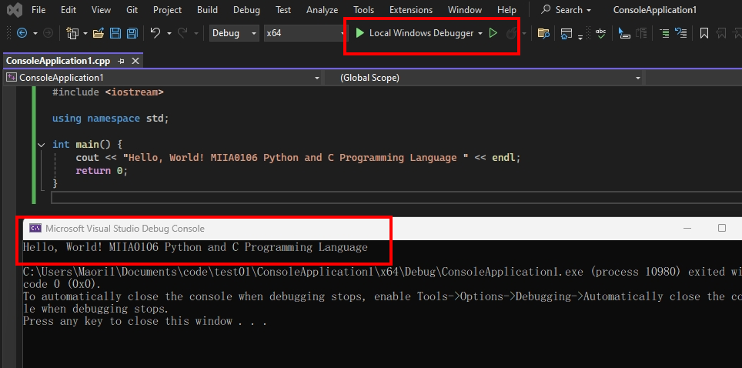

### สรุปคำสั่ง

|  |  |  |
| --- | --- | --- |
| **เปรียบเทียบ C++ กับ Python** | | |
| **คุณสมบัติ** | **C++** | **Python** |
| **รับข้อมูล (Input)** | cin >> | input() |
| **แสดงผล (Output)** | cout << | print() |
| **การจัดฟอร์แมตข้อความ** | ต้องใช้ << และระวังช่องว่าง | ใช้ f-string ง่ายและยืดหยุ่น |
| **การแปลงข้อมูล (Casting)** | ทำงานโดยตรง (int, float, ฯลฯ) | ต้องใช้ int(), float() ฯลฯ |

|  |  |
| --- | --- |
| if (เงื่อนไขที่ 1) {  // ทำงานเมื่อเงื่อนไขที่ 1 เป็นจริง  } else if (เงื่อนไขที่ 2) {  // ทำงานเมื่อเงื่อนไขที่ 1 เป็นเท็จ แต่เงื่อนไขที่ 2 เป็นจริง  } else if (เงื่อนไขที่ 3) {  // ทำงานเมื่อเงื่อนไขที่ 1 และ 2 เป็นเท็จ แต่เงื่อนไขที่ 3 เป็นจริง  } else {  // ทำงานเมื่อทุกเงื่อนไขเป็นเท็จ  } | if เงื่อนไข1:  # คำสั่งเมื่อเงื่อนไขเป็นจริง  elif เงื่อนไข2:  # คำสั่งเมื่อเงื่อนไขที่ 1 เป็นเท็จ แต่เงื่อนไขที่ 2 เป็นจริง  elif เงื่อนไข3:  # คำสั่งเมื่อเงื่อนไขที่ 1 และ 2 เป็นเท็จ แต่เงื่อนไขที่ 3 เป็นจริง  else:  # คำสั่งเมื่อเงื่อนไขเป็นเท็จ |

|  |  |
| --- | --- |
| switch (ตัวแปร) {  case ค่า1:  // คำสั่งเมื่อค่าเท่ากับ ค่า1  break;  case ค่า2:  // คำสั่งเมื่อค่าเท่ากับ ค่า2  break;  default:  // คำสั่งเมื่อไม่ตรงกับกรณีใดเลย  } | match ตัวแปร:  case ค่า1:  # คำสั่งที่ต้องการ  case ค่า2:  # คำสั่งที่ต้องการ  case _:  # คำสั่งเมื่อไม่ตรงกับกรณีใด ๆ |

### สร้างโปรแกรมที่มีเมนูให้ผู้ใช้เลือก

ตัวอย่าง

สร้างโปรแกรมที่มีเมนูให้ผู้ใช้เลือก 3 ตัวเลือก ได้แก่

1. หาพื้นที่ของสี่เหลี่ยมผืนผ้า
2. หาปริมาตรของสี่เหลี่ยมผืนผ้า
3. คำนวณเงินเดือนของพนักงาน
4. เมื่อผู้ใช้เลือกเมนู โปรแกรมจะแสดงชื่อเมนูที่เลือกก่อนเข้าสู่การทำงานของเมนูนั้น

1) วัตถุประสงค์ของการเขียนโปรแกรม

เพื่อพัฒนาโปรแกรมที่แสดงเมนูสำหรับเลือกฟังก์ชันต่าง ๆ ได้แก่:

* คำนวณพื้นที่ของสี่เหลี่ยมผืนผ้า
* คำนวณปริมาตรของสี่เหลี่ยมผืนผ้า
* คำนวณเงินเดือนของพนักงาน

โดยผู้ใช้สามารถเลือกเมนู และโปรแกรมจะแสดงชื่อเมนูที่เลือกก่อนดำเนินการ

2) รูปแบบผลลัพธ์ที่ต้องการ

1.เมื่อเริ่มโปรแกรม:

แสดงข้อความเมนูให้เลือก

|  |
| --- |
| โปรดเลือกเมนูที่ต้องการ:  1. โปรแกรมหาพื้นที่ของสี่เหลี่ยมผืนผ้า  2. โปรแกรมหาปริมาตรของสี่เหลี่ยมผืนผ้า  3. โปรแกรมคำนวณเงินเดือนของพนักงาน  เลือก: |

2.เมื่อผู้ใช้เลือกเมนู (เช่น เลือก 1):

|  |
| --- |
| คุณเลือก: โปรแกรมหาพื้นที่ของสี่เหลี่ยมผืนผ้า |

3.กรณีป้อนตัวเลือกไม่ถูกต้อง:

|  |
| --- |
| ตัวเลือกไม่ถูกต้อง |

3) ข้อมูลนำเข้า

เลขเมนูที่ผู้ใช้เลือก (1, 2, 3 หรือค่าอื่น)

ข้อมูลเพิ่มเติม (ขึ้นอยู่กับเมนูที่เลือก เช่น):

เมนู 1: ความกว้างและความยาวของสี่เหลี่ยมผืนผ้า

เมนู 2: ความกว้าง ความยาว และความสูงของสี่เหลี่ยมผืนผ้า

เมนู 3: อัตราเงินเดือนต่อเดือน และจำนวนชั่วโมงที่ทำงาน

4) ตัวแปรที่ใช้

C++:

int choice: เก็บตัวเลือกเมนูที่ผู้ใช้เลือก

Python:

choice: เก็บตัวเลือกเมนูที่ผู้ใช้เลือก

5) วิธีการประมวลผล

1. แสดงเมนู: ให้ผู้ใช้เลือกจาก 3 ตัวเลือก
2. รับค่า (Input): อ่านค่าตัวเลือกจากผู้ใช้
3. ตรวจสอบตัวเลือก (Processing):
   1. หากเลือกเมนูที่ถูกต้อง:
      1. แสดงชื่อเมนูที่เลือก
      2. ดำเนินการเพิ่มเติมตามเมนู (เช่น คำนวณพื้นที่, ปริมาตร, หรือเงินเดือน)
   2. หากเลือกไม่ถูกต้อง:
      1. แสดงข้อความแจ้งเตือน
4. แสดงผลลัพธ์ (Output): แสดงผลการเลือกหรือข้อความแจ้งข้อผิดพลาด

6.เขียน Flowchart

สอนในคาบ LEC

**7.เขียนโปรแกรม**

**C++ Code**

|  |
| --- |
| #include <iostream>  using namespace std;  int main() {  int choice;  cout << "โปรดเลือกเมนูที่ต้องการ:\n";  cout << "1. โปรแกรมหาพื้นที่ของสี่เหลี่ยมผืนผ้า\n";  cout << "2. โปรแกรมหาปริมาตรของสี่เหลี่ยมผืนผ้า\n";  cout << "3. โปรแกรมคำนวณเงินเดือนของพนักงาน\n";  cout << "เลือก: ";  cin >> choice;  switch (choice) {  case 1:  cout << "คุณเลือก: โปรแกรมหาพื้นที่ของสี่เหลี่ยมผืนผ้า\n";  break;  case 2:  cout << "คุณเลือก: โปรแกรมหาปริมาตรของสี่เหลี่ยมผืนผ้า\n";  break;  case 3:  cout << "คุณเลือก: โปรแกรมคำนวณเงินเดือนของพนักงาน\n";  break;  default:  cout << "ตัวเลือกไม่ถูกต้อง\n";  break;  }  return 0;  } |

|  |
| --- |
| #include <iostream>  using namespace std;  int main() {  int choice;  cout << "Please select a menu option:\n";  cout << "1. Program to calculate the area of a rectangle\n";  cout << "2. Program to calculate the volume of a rectangular prism\n";  cout << "3. Program to calculate employee salary\n";  cout << "Select: ";  cin >> choice;  switch (choice) {  case 1:  cout << "You selected: Program to calculate the area of a rectangle\n";  break;  case 2:  cout << "You selected: Program to calculate the volume of a rectangular prism\n";  break;  case 3:  cout << "You selected: Program to calculate employee salary\n";  break;  default:  cout << "Invalid option\n";  break;  }  return 0;  } |

**Python Code**

|  |
| --- |
| def main() :  print("โปรดเลือกเมนูที่ต้องการ:")  print("1. โปรแกรมหาพื้นที่ของสี่เหลี่ยมผืนผ้า")  print("2. โปรแกรมหาปริมาตรของสี่เหลี่ยมผืนผ้า")  print("3. โปรแกรมคำนวณเงินเดือนของพนักงาน")  choice = int(input("เลือก: "))  if choice == 1:  print("คุณเลือก: โปรแกรมหาพื้นที่ของสี่เหลี่ยมผืนผ้า")  elif choice == 2 :  print("คุณเลือก: โปรแกรมหาปริมาตรของสี่เหลี่ยมผืนผ้า")  elif choice == 3 :  print("คุณเลือก: โปรแกรมคำนวณเงินเดือนของพนักงาน")  else:  print("ตัวเลือกไม่ถูกต้อง")  if __name__ == "__main__" :  main() |

|  |
| --- |
| def main():      print("Please select a menu option:")      print("1. Program to calculate the area of a rectangle")      print("2. Program to calculate the volume of a rectangular prism")      print("3. Program to calculate employee salary")        choice = int(input("Select: "))      if choice == 1:          print("You selected: Program to calculate the area of a rectangle")      elif choice == 2:          print("You selected: Program to calculate the volume of a rectangular prism")      elif choice == 3:          print("You selected: Program to calculate employee salary")      else:          print("Invalid option")  if __name__ == "__main__":      main() |

8.ผลลัพธ์

1.เมื่อเริ่มโปรแกรม:

แสดงข้อความเมนูให้เลือก

2.เมื่อผู้ใช้เลือกเมนู (เช่น เลือก 2):

3.กรณีป้อนตัวเลือกไม่ถูกต้อง:

Python

### เขียนโปรแกรมคำนวณพื้นที่สี่เหลี่ยมผืนผ้า

ให้นักศึกษาเขียนวิเคราะห์งานของการเขียนโปรแกรมคำนวณพื้นที่สี่เหลี่ยมผืนผ้า

1) วัตถุประสงค์ของการเขียนโปรแกรม

เพื่อพัฒนาโปรแกรมที่สามารถคำนวณ พื้นที่ของสี่เหลี่ยมผืนผ้า ได้โดยใช้ความกว้าง (Width) และความยาว (Length) ที่ผู้ใช้ป้อนเข้ามา พร้อมทั้งแสดงผลลัพธ์พื้นที่ (Area)

2) รูปแบบผลลัพธ์ที่ต้องการ

เมื่อผู้ใช้ป้อนค่าความกว้างและความยาว โปรแกรมจะแสดงผลลัพธ์พื้นที่ของสี่เหลี่ยมผืนผ้า

ตัวอย่างผลลัพธ์:

|  |
| --- |
| กรุณาใส่ค่าความกว้าง: 5  กรุณาใส่ค่าความยาว: 10  พื้นที่ของสี่เหลี่ยมผืนผ้าคือ: 50 |

3) ข้อมูลนำเข้า

1. ค่าที่ต้องการจากผู้ใช้:
   1. ความกว้าง (Width): ตัวเลข (float หรือ int)
   2. ความยาว (Length): ตัวเลข (float หรือ int)

4) ตัวแปรที่ใช้

1. C++:
   1. float width: เก็บค่าความกว้าง
   2. float length: เก็บค่าความยาว
   3. float area: เก็บค่าพื้นที่ที่คำนวณได้
2. Python:
   1. width: เก็บค่าความกว้าง
   2. length: เก็บค่าความยาว
   3. area: เก็บค่าพื้นที่ที่คำนวณได้

5) วิธีการประมวลผล

1. รับค่าความกว้างและความยาวจากผู้ใช้:
   1. ให้ผู้ใช้ป้อนค่าความกว้างและความยาวของสี่เหลี่ยมผืนผ้า
2. คำนวณพื้นที่ (Area):
   1. ใช้สูตร:
   2. พื้นที่ = ความกว้าง × ความยาว
3. แสดงผลลัพธ์พื้นที่:
   1. แสดงผลพื้นที่ในรูปแบบที่เข้าใจง่าย

6) ให้นักศึกษาเขียนผังงานโปรแกรม ที่ได้จากการการวิเคราะห์งานของการเขียนโปรแกรมคำนวณพื้นที่สี่เหลี่ยมผืนผ้า

|  |
| --- |
|  |

7.เขียนโปรแกรม

**C++ Code**

|  |
| --- |
| #include <iostream>  using namespace std;  int main() {  float width, length, area;  // รับค่าความกว้างและความยาว  cout << "กรุณาใส่ค่าความกว้าง: ";  cin >> _____________;  cout << "____________: ";  cin >> _______;  // คำนวณพื้นที่  area = width * length;  // แสดงผลลัพธ์  cout << "พื้นที่ของสี่เหลี่ยมผืนผ้าคือ: " << __________ << endl;  return 0;  } |

|  |
| --- |
| #include <iostream>  using namespace std;  int main() {  float width, length, area;  // Input width and length  cout << "Enter the width: ";  cin >> width;  cout << "Enter the length: ";  cin >> length;  // Calculate the area  area = width * length;  // Display the result  cout << "The area of the rectangle is: " << area << endl;  return 0;  } |

**Python Code**

|  |
| --- |
| # รับค่าความกว้าง ความยาว และความสูงจากผู้ใช้  width = float(input("กรุณาใส่ค่าความกว้าง: "))  length = float(input("_____________: "))  ____ = float(input("_____________: "))  # คำนวณปริมาตร  volume = __________  # แสดงผลลัพธ์  print(f"ปริมาตรของสี่เหลี่ยมผืนผ้าคือ: {________}") |

|  |
| --- |
| # Input width and length  width = float(input("Enter the width: "))  length = float(input("Enter the length: "))  # Calculate the area  area = width * length  # Display the result  print(f"The area of the rectangle is: {area}") |

8.ผลลัพธ์

|  |
| --- |
|  |

### เขียนโปรแกรมคำนวณปริมาตรที่สี่เหลี่ยมผืนผ้า

1) วัตถุประสงค์ของการเขียนโปรแกรม

เพื่อพัฒนาโปรแกรมที่สามารถคำนวณ ปริมาตรของสี่เหลี่ยมผืนผ้า โดยรับค่าความกว้าง (Width), ความยาว (Length), และความสูง (Height) ที่ผู้ใช้ป้อน และแสดงผลลัพธ์ปริมาตร (Volume)

2) รูปแบบผลลัพธ์ที่ต้องการ

เมื่อผู้ใช้ป้อนค่าความกว้าง ความยาว และความสูง โปรแกรมจะแสดงผลลัพธ์ปริมาตรของสี่เหลี่ยมผืนผ้า

ตัวอย่างผลลัพธ์:

|  |
| --- |
| กรุณาใส่ค่าความกว้าง: 5  กรุณาใส่ค่าความยาว: 10  กรุณาใส่ค่าความสูง: 8  ปริมาตรของสี่เหลี่ยมผืนผ้าคือ: 400 |

3) ข้อมูลนำเข้า

1. ค่าที่ต้องการจากผู้ใช้:
   1. ความกว้าง (Width): ตัวเลข (float หรือ int)
   2. ความยาว (Length): ตัวเลข (float หรือ int)
   3. ความสูง (Height): ตัวเลข (float หรือ int)

4) ตัวแปรที่ใช้

1. C++:
   1. float width: เก็บค่าความกว้าง
   2. float length: เก็บค่าความยาว
   3. float height: เก็บค่าความสูง
   4. float volume: เก็บค่าปริมาตรที่คำนวณได้
2. Python:
   1. width: เก็บค่าความกว้าง
   2. length: เก็บค่าความยาว
   3. height: เก็บค่าความสูง
   4. volume: เก็บค่าปริมาตรที่คำนวณได้

5) วิธีการประมวลผล

1. รับค่าความกว้าง ความยาว และความสูงจากผู้ใช้:
   1. ให้ผู้ใช้ป้อนค่าความกว้าง, ความยาว, และความสูงของสี่เหลี่ยมผืนผ้า
2. คำนวณปริมาตร (Volume):
   1. ใช้สูตร:

ปริมาตร = ความกว้าง × ความยาว x ความสูง

1. แสดงผลลัพธ์ปริมาตร:
   1. แสดงผลปริมาตรในรูปแบบที่เข้าใจง่าย

6) ให้นักศึกษาเขียนผังงานโปรแกรม ที่ได้จากการการวิเคราะห์งาน

|  |
| --- |
|  |

7.เขียนโปรแกรม

**C++ Code**

|  |
| --- |
| #include <iostream>  using namespace std;  int main() {  float width, length, height, volume;  // Input width, length, and height  cout << "Enter the width: ";  cin >> width;  cout << "Enter the length: ";  cin >> length;  cout << "Enter the height: ";  cin >> height;  // Calculate the volume  volume = width * length * height;  // Display the result  cout << "The volume of the rectangular prism is: " << volume << endl;  return 0;  } |

**Python Code**

|  |
| --- |
| # Input width, length, and height  width = float(input("Enter the width: "))  length = float(input("Enter the length: "))  height = float(input("Enter the height: "))  # Calculate the volume  volume = width * length * height  # Display the result  print(f"The volume of the rectangular prism is: {volume}") |

8.ผลลัพธ์

|  |
| --- |
|  |

### การวิเคราะห์งานสำหรับโปรแกรมคำนวณเงินเดือนของพนักงาน

1) วัตถุประสงค์ของการเขียนโปรแกรม

เพื่อพัฒนาโปรแกรมสำหรับคำนวณเงินเดือนของพนักงาน โดยพิจารณาชั่วโมงการทำงานและอัตราค่าแรง พร้อมทั้งคำนวณภาษีและแสดงข้อมูลดังนี้:

1. รหัสพนักงาน
2. ค่าจ้างที่ยังไม่ถูกหักภาษี
3. จำนวนภาษีที่ต้องจ่าย
4. ค่าจ้างสุทธิที่พนักงานได้รับ

2) รูปแบบผลลัพธ์ที่ต้องการ

ตัวอย่างผลลัพธ์:

|  |
| --- |
| รหัสพนักงาน: E123  ค่าจ้างก่อนหักภาษี: 6000.00 บาท  ภาษีที่ต้องจ่าย: 420.00 บาท  ค่าจ้างสุทธิ: 5580.00 บาท |

3) ข้อมูลนำเข้า

ค่าที่ต้องการจากผู้ใช้:

1. รหัสพนักงาน (string)
2. ชั่วโมงการทำงาน (float หรือ int)
3. อัตราค่าแรง (float หรือ int)

4) ตัวแปรที่ใช้

1. C++:
   1. string empID: เก็บรหัสพนักงาน
   2. float hoursWorked: เก็บชั่วโมงการทำงาน
   3. float hourlyRate: เก็บอัตราค่าแรง
   4. float grossSalary: ค่าจ้างก่อนหักภาษี
   5. float tax: ภาษีที่ต้องจ่าย
   6. float netSalary: ค่าจ้างสุทธิ
2. Python:
   1. emp_id: เก็บรหัสพนักงาน
   2. hours_worked: เก็บชั่วโมงการทำงาน
   3. hourly_rate: เก็บอัตราค่าแรง
   4. gross_salary: ค่าจ้างก่อนหักภาษี
   5. tax: ภาษีที่ต้องจ่าย
   6. net_salary: ค่าจ้างสุทธิ

5) วิธีการประมวลผล

1. รับค่าจากผู้ใช้: รหัสพนักงาน, ชั่วโมงการทำงาน, อัตราค่าแรง
2. คำนวณค่าจ้างก่อนหักภาษี (Gross Salary):
   1. ถ้าชั่วโมงการทำงาน < 30:

ค่าจ้าง = ชั่วโมงการทำงาน × อัตราค่าแรง

* 1. ถ้าชั่วโมงการทำงาน >= 30:

ค่าจ้าง=ชั่วโมงการทำงาน×(อัตราค่าแรง+50)

1. คำนวณภาษี (Tax):

ภาษี=7%×ค่าจ้างก่อนหักภาษี

1. คำนวณค่าจ้างสุทธิ (Net Salary):

ค่าจ้างสุทธิ=ค่าจ้างก่อนหักภาษี−ภาษี

1. แสดงผลลัพธ์: รหัสพนักงาน, ค่าจ้างก่อนหักภาษี, ภาษี, และค่าจ้างสุทธิ

6) ให้นักศึกษาเขียนผังงานโปรแกรม ที่ได้จากการการวิเคราะห์งาน

|  |
| --- |
|  |

7.เขียนโปรแกรม

**C++ Code**

|  |
| --- |
| #include <iostream>  #include <iomanip>  using namespace std;  int main() {  string empID;  float hoursWorked, hourlyRate, grossSalary, tax, netSalary;  // Input data  cout << "Enter employee ID: ";  cin >> empID;  cout << "Enter hours worked: ";  cin >> hoursWorked;  cout << "Enter hourly rate: ";  cin >> hourlyRate;  // Calculate gross salary  if (hoursWorked < 30) {  grossSalary = hoursWorked * hourlyRate;  }  else {  grossSalary = hoursWorked * (hourlyRate + 50);  }  // Calculate tax and net salary  tax = 0.07 * grossSalary;  netSalary = grossSalary - tax;  // Display the results  cout << fixed << setprecision(2); // Set to display 2 decimal places  cout << "Employee ID: " << empID << endl;  cout << "Gross salary: " << grossSalary << " THB" << endl;  cout << "Tax to be paid: " << tax << " THB" << endl;  cout << "Net salary: " << netSalary << " THB" << endl;  return 0;  } |

**Python Code**

|  |
| --- |
| # Input data  emp_id = input("Enter employee ID: ")  hours_worked = float(input("Enter hours worked: "))  hourly_rate = float(input("Enter hourly rate: "))  # Calculate gross salary  if hours_worked < 30:      gross_salary = hours_worked * hourly_rate  else:      gross_salary = hours_worked * (hourly_rate + 50)  # Calculate tax and net salary  tax = 0.07 * gross_salary  net_salary = gross_salary - tax  # Display the results  print(f"Employee ID: {emp_id}")  print(f"Gross salary: {gross_salary:.2f} THB")  print(f"Tax to be paid: {tax:.2f} THB")  print(f"Net salary: {net_salary:.2f} THB") |

8.ผลลัพธ์

|  |
| --- |
|  |

### การวิเคราะห์งานโปรแกรมเมนูคำนวณต่าง ๆ

เขียนโปรแกรมที่มีเมนูให้ผู้ใช้เลือก 3 ตัวเลือก ดังนี้:

1. คำนวณพื้นที่ของสี่เหลี่ยมผืนผ้า
2. คำนวณปริมาตรของสี่เหลี่ยมผืนผ้า
3. คำนวณเงินเดือนของพนักงาน

เมื่อผู้ใช้เลือกเมนู โปรแกรมจะทำการคำนวณและแสดงผลลัพธ์ตามเมนูที่เลือก

1. วัตถุประสงค์ของการเขียนโปรแกรม

|  |
| --- |
| 1. เพื่อช่วยให้ผู้ใช้สามารถคำนวณข้อมูลที่เกี่ยวข้องกับพื้นที่, ปริมาตร, และการคำนวณเงินเดือนของพนักงานได้อย่างสะดวกและรวดเร็ว 2. รองรับการเลือกคำนวณจากเมนูเดียวกัน |

1. รูปแบบผลลัพธ์ที่ต้องการ

|  |
| --- |
| เมื่อผู้ใช้เลือกเมนู ระบบจะแสดงผลลัพธ์การคำนวณของแต่ละเมนู |

1. ข้อมูลนำเข้า

|  |
| --- |
| เมนูที่เลือก (1, 2, หรือ 3)  ข้อมูลเพิ่มเติมตามเมนู:  เมนู 1: ความกว้างและความยาว  เมนู 2: ความกว้าง, ความยาว, และความสูง  เมนู 3: รหัสพนักงาน, ชั่วโมงการทำงาน, และอัตราค่าแรง |

1. ตัวแปรที่ใช้

|  |
| --- |
| C++:  int choice: เก็บตัวเลือกเมนู  ตัวแปรเพิ่มเติม:  float width, length, height: สำหรับคำนวณพื้นที่และปริมาตร  string empID: รหัสพนักงาน  float hoursWorked, hourlyRate, grossSalary, tax, netSalary: สำหรับเงินเดือน  Python:  choice: เก็บตัวเลือกเมนู  ตัวแปรเพิ่มเติม:  width, length, height: สำหรับคำนวณพื้นที่และปริมาตร  emp_id: รหัสพนักงาน  hours_worked, hourly_rate, gross_salary, tax, net_salary: สำหรับเงินเดือน |

1. วิธีการประมวลผล

|  |
| --- |
| 1. แสดงเมนูและรับค่าตัวเลือกจากผู้ใช้ 2. ตรวจสอบเมนูที่เลือก:    1. เมนู 1: รับค่าความกว้างและความยาว แล้วคำนวณพื้นที่       1. พื้นที่=ความกว้าง×ความยาว    2. เมนู 2: รับค่าความกว้าง, ความยาว, และความสูง แล้วคำนวณปริมาตร       1. ปริมาตร=ความกว้าง×ความยาว×ความสูง    3. เมนู 3: รับรหัสพนักงาน, ชั่วโมงการทำงาน, และอัตราค่าแรง คำนวณค่าจ้างตามชั่วโมงการทำงาน และหักภาษี       1. ค่าจ้าง=ชั่วโมงการทำงาน×อัตราค่าแรง (+50 สำหรับชั่วโมง >= 30)       2. ภาษี=7%×ค่าจ้าง       3. ค่าจ้างสุทธิ       4. ค่าจ้างสุทธิ=ค่าจ้าง−ภาษี 3. แสดงผลลัพธ์ตามเมนูที่เลือก |

1. ให้นักศึกษาเขียนผังงานโปรแกรม ที่ได้จากการการวิเคราะห์งาน

|  |
| --- |
|  |

1. เขียนโปรแกรม

|  |
| --- |
| C++ Code  #include <iostream>  #include <iomanip>  using namespace std;  int main() {  int choice;  cout << "โปรดเลือกเมนู:\n";  cout << "1. คำนวณพื้นที่ของสี่เหลี่ยมผืนผ้า\n";  cout << "2. คำนวณปริมาตรของสี่เหลี่ยมผืนผ้า\n";  cout << "3. คำนวณเงินเดือนของพนักงาน\n";  cout << "เลือก: ";  cin >> choice;  if (choice == 1) {  float width, length;  cout << "กรุณาใส่ค่าความกว้าง: ";  cin >> width;  cout << "กรุณาใส่ค่าความยาว: ";  cin >> length;  cout << "พื้นที่ของสี่เหลี่ยมผืนผ้าคือ: " << width * length << endl;  }  else if (choice == 2) {         ______________________________________         ______________________________________         ______________________________________  }  else if (choice == 3) {         ______________________________________         ______________________________________         ______________________________________  }  else {  cout << "เมนูไม่ถูกต้อง!" << endl;  }  return 0;  } |

|  |
| --- |
| Python Code  def main():      print("โปรดเลือกเมนู:")      print("1. คำนวณพื้นที่ของสี่เหลี่ยมผืนผ้า")      print("2. คำนวณปริมาตรของสี่เหลี่ยมผืนผ้า")      print("3. คำนวณเงินเดือนของพนักงาน")      choice = int(input("เลือก: "))      if choice == 1:          width = float(input("กรุณาใส่ค่าความกว้าง: "))          length = float(input("กรุณาใส่ค่าความยาว: "))          print(f"พื้นที่ของสี่เหลี่ยมผืนผ้าคือ: {width * length}")      elif choice == 2:         ______________________________________         ______________________________________         ______________________________________      elif choice == 3:         ______________________________________         ______________________________________         ______________________________________      else:          print("เมนูไม่ถูกต้อง!")  if __name__ == "__main__":      main() |

|  |
| --- |
| #include <iostream>  #include <iomanip>  using namespace std;  int main() {  int choice;  cout << "Please select a menu option:\n";  cout << "1. Calculate the area of a rectangle\n";  cout << "2. Calculate the volume of a rectangular prism\n";  cout << "3. Calculate employee salary\n";  cout << "Select: ";  cin >> choice;  if (choice == 1) {  float width, length;  cout << "Enter the width: ";  cin >> width;  cout << "Enter the length: ";  cin >> length;  cout << "The area of the rectangle is: " << width * length << endl;  }  else if (choice == 2) {  float width, length, height;  cout << "Enter the width: ";  cin >> width;  cout << "Enter the length: ";  cin >> length;  cout << "Enter the height: ";  cin >> height;  cout << "The volume of the rectangular prism is: " << width * length * height << endl;  }  else if (choice == 3) {  string empID;  float hoursWorked, hourlyRate, grossSalary, tax, netSalary;  cout << "Enter employee ID: ";  cin >> empID;  cout << "Enter hours worked: ";  cin >> hoursWorked;  cout << "Enter hourly rate: ";  cin >> hourlyRate;  if (hoursWorked < 30) {  grossSalary = hoursWorked * hourlyRate;  }  else {  grossSalary = hoursWorked * (hourlyRate + 50);  }  tax = 0.07 * grossSalary;  netSalary = grossSalary - tax;  cout << fixed << setprecision(2);  cout << "Employee ID: " << empID << endl;  cout << "Gross salary: " << grossSalary << " THB" << endl;  cout << "Tax to be paid: " << tax << " THB" << endl;  cout << "Net salary: " << netSalary << " THB" << endl;  }  else {  cout << "Invalid menu option!" << endl;  }  return 0;  } |

|  |
| --- |
| def main():      print("Please select a menu option:")      print("1. Calculate the area of a rectangle")      print("2. Calculate the volume of a rectangular prism")      print("3. Calculate employee salary")      choice = int(input("Select: "))      if choice == 1:          width = float(input("Enter the width: "))          length = float(input("Enter the length: "))          print(f"The area of the rectangle is: {width * length}")      elif choice == 2:          width = float(input("Enter the width: "))          length = float(input("Enter the length: "))          height = float(input("Enter the height: "))          print(f"The volume of the rectangular prism is: {width * length * height}")      elif choice == 3:          emp_id = input("Enter employee ID: ")          hours_worked = float(input("Enter hours worked: "))          hourly_rate = float(input("Enter hourly rate: "))          if hours_worked < 30:              gross_salary = hours_worked * hourly_rate          else:              gross_salary = hours_worked * (hourly_rate + 50)          tax = 0.07 * gross_salary          net_salary = gross_salary - tax          print(f"Employee ID: {emp_id}")          print(f"Gross salary: {gross_salary:.2f} THB")          print(f"Tax to be paid: {tax:.2f} THB")          print(f"Net salary: {net_salary:.2f} THB")      else:          print("Invalid menu option!")  if __name__ == "__main__":      main() |

1. ผลลัพธ์

|  |
| --- |
|  |

### เขียนโปรแกรมตรวจสอบเลขคู่เลขคี่

1.วัตถุประสงค์ของการเขียนโปรแกรม

|  |
| --- |
| 1. เพื่อพัฒนาโปรแกรมที่สามารถตรวจสอบว่าจำนวนที่ผู้ใช้ป้อนเข้าไปเป็นเลขคู่ (Even) หรือเลขคี่ (Odd) 2. เพื่อช่วยในการเรียนรู้และทำความเข้าใจเกี่ยวกับการใช้ตัวดำเนินการทางคณิตศาสตร์ เช่น การหารเอาเศษ (%) |

2.รูปแบบผลลัพธ์ที่ต้องการ

|  |
| --- |
| 1. โปรแกรมรับตัวเลขจากผู้ใช้ และแสดงข้อความระบุว่าตัวเลขนั้นเป็นเลขคู่หรือเลขคี่ 2. ตัวอย่างผลลัพธ์:    1. Input: Enter a number: 4    2. Output: 4 is an even number.    3. Input: Enter a number: 7    4. Output: 7 is an odd number. |

3.ข้อมูลนำเข้า

|  |
| --- |
| จำนวนเต็ม (Integer) ที่ผู้ใช้ป้อน |

4.ตัวแปรที่ใช้

|  |
| --- |
| C++:  int number: เก็บตัวเลขที่ผู้ใช้ป้อน  Python:  number: เก็บตัวเลขที่ผู้ใช้ป้อน |

5.วิธีการประมวลผล

|  |
| --- |
| 1. รับค่าจำนวนเต็มจากผู้ใช้ 2. ตรวจสอบว่าจำนวนที่ป้อนเข้าไปเป็นเลขคู่หรือเลขคี่:    1. ใช้การหารเอาเศษ (%):    2. ถ้าค่า % 2 == 0 → เป็นเลขคู่    3. ถ้าค่า % 2 != 0 → เป็นเลขคี่ 3. แสดงผลลัพธ์ |

6.ให้นักศึกษาเขียนผังงานโปรแกรม ที่ได้จากการการวิเคราะห์งาน

|  |
| --- |
|  |

7)เขียนโปรแกรม

|  |
| --- |
| C++ Code  #include <iostream>  using namespace std;  int main() {  int number;  // Input: รับค่าจำนวนเต็มจากผู้ใช้  cout << "Enter a number: ";  cin >> number;  // Processing: ตรวจสอบเลขคู่หรือเลขคี่  if (number % 2 == 0) {  cout << number << " is an even number." << endl;  }  else {  cout << number << " is an odd number." << endl;  }  return 0;  } |

|  |
| --- |
| Python Code  # Input: รับค่าจำนวนเต็มจากผู้ใช้  number = int(input("Enter a number: "))  # Processing: ตรวจสอบเลขคู่หรือเลขคี่  if number % 2 == 0:      print(f"{number} is an even number.")  else:      print(f"{number} is an odd number.") |

8)ผลลัพธ์

|  |
| --- |
|  |